**GEMÜ-påfyldningsventiler med reguleringskonus**

**For at sikre en endnu mere nøjagtig dosering ved aftapningsprocesser fås GEMÜ-påfyldningsventilerne nu også med reguleringskonus.**

Påfyldningsprocessen inden for levnedsmiddelindustrien og den farmaceutiske industri stiller krav om et større udbud af individuelle løsninger som følge af det stadigt stigende udvalg af drikkevarer, flydende fødevarer og farmaceutika.   
Netop derfor tilbyder GEMÜ nu også påfyldningsventilerne GEMÜ F40 og F60 servoDrive med reguleringskonus. Det gør der muligt at dosere påfyldningsmængderne for flydende, viskose og gasformide medier endnu mere nøjagtigt, herunder især ved små mængder. GEMÜ-påfyldningsventilerne er udstyret med den innovative PD-teknologi og overbeviser med deres hastighed, fleksibilitet, bestandighed og præcision.

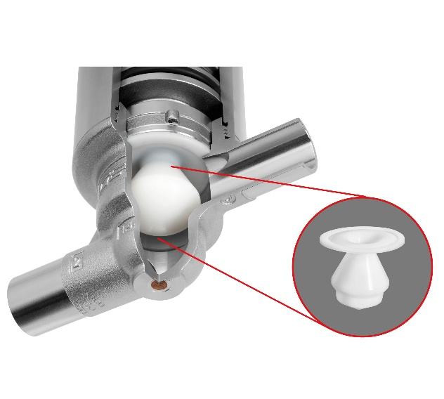Påfyldningsventilerne GEMÜ F40 og F60 servoDrive fås med nominelle diametre fra DN 8 til 25 med studs- eller clamp-tilslutning iht. DIN eller ASME BPE. Ud over de hidtidigt tilgængelige ventilhuse af fingods fås der nu også massive huse, der efter ønske også kan elektropoleres.

**Baggrundsinformation**  
GEMÜ-gruppen udvikler og producerer ventil-, måle- og reguleringssystemer til væsker, dampe og gasser. Når det gælder løsninger til sterile processer, er virksomheden førende på markedet. Den globalt orienterede, uafhængige familievirksomhed blev grundlagt i 1964 og har siden 2011 været ledet i anden generation af administrerede direktør Gert Müller og hans fætter Stephan Müller. Virksomhedsgruppen opnåede en omsætning på mere end 330 millioner euro i 2020 og beskæftiger i dag mere end 2 100 medarbejdere på verdensplan, heraf ca. 1 200 i Tyskland. Produktionen sker på seks lokaliteter: Tyskland, Schweiz og Frankrig samt Kina, Brasilien og USA. Salget på verdensplan sker via 27 datterselskaber og koordineres fra Tyskland. GEMÜ er aktiv i mere end 50 lande på alle kontinenter via et fintmasket forhandlernetværk.  
Yderligere information finder du under [www.gemu-group.com](https://www.gemu-group.com/).